JORD OG VAND |  | Region Nordjylland
Emne: Metodebeskrivelse – Besigtigelse af overfladevand |  | Nr.: 04-64-12
 |  | Revision: 0
Udarb. af: AG | Godk. af: AMH | Dato: 06.02.2024

Metodebeskrivelse – Besigtigelse af overfladevand

Indhold
1 Indledning 3
2 Metode - vandløb 4
2.1 Tid, sted og periode 4
2.2 Udstyr 4
2.3 Procedure 4
3 Metode – sø, kyst og fjord 5
3.1 Tid, sted og periode 5
3.2 Udstyr 5
3.3 Procedure 5
4 Sikkerhed, tjekliste, kvalitetssikring 6
4.1.1 Sikkerhed i felten 6
4.2 Tjekliste 6
5 Referencer 6

Bilag
Bilag 1:
- Tilsynsskema, vandløb, sø, kyst, fjord
- Ordforklaring til tilsynsskema – vandløb, sø, kyst, fjord
Bilag 2:
- Eksempel på kort, som medbringes i felten
Bilag 3:
- Eksempel på udfyldt kort
- Eksempel på udfyldt besigtigelsesskema
- Eksempel på udfyldt noter til registreringer (vandløb), inkl. billeder

Indledning
Denne anvisning beskriver fremgangsmåden til at foretage en besigtigelse af:
Overfladevand - vandløb, sø og kyst.

Besigtigelsen gennemføres forud for udarbejdelse af undersøgelsesoplæg.
Det drejer sig fx om:
- Lokale terrænforhold omkring det målsatte overfladevand
- Placering af dræn og grøfter
- Placering af lokale regnbetingede tilløb og overløbsbygværker
- Evt. tegn på påvirkning af overfladevand, såsom oliefilm, lossepladsperkolat eller spildevandsudledning
- Tegn på udstrømning af grundvand i brink
- Misfarvning af brink
Besigtigelsen kan bruges til den efterfølgende planlægning af udtagning af vandprøver og sedimentprøver fra selve overfladevandet og bunden.
Under besigtigelsen bliver adgangsforholdene til overfladevandet klarlagt. Det kan også vise sig, at det ikke er muligt at besigtige alle strækninger. Det kan måske være vanskeligt at tilgå fx et vandløb fra alle sider eller tæt bevoksning gør, at det ikke er fremkommeligt. Derudover kan nogle vandløb, søer og kyststrækninger være så dybe, at det ikke er muligt at gå nede i dem.
Nærliggende broer og veje kan være interessante i forhold til dels adgangsforholdene men også i forhold til påvirkning fra tilløb, som kan give øget vandføring, vejsalt, PAH’er mv.
Årstiden for besigtigelsen er vigtig at have for øje. Især vegetationen i og omkring vandløbet/søen og vandstanden afhænger af årstiden. Ved meget vegetation indskrænkes muligheden for at lokalisere alle udledninger til overfladevandet.
Meteorologiske forhold (nedbør og vind primært) er vigtige at notere forud for en besigtigelse, da de faktorer har stor betydning for vandstanden, overfladisk afstrømning og vandhastigheden i vandløbet på dagen for besigtigelse.
Forud for besigtigelsen er det nødvendigt at undersøge, om der er nogle strækninger langs overfladevandet, som er ejet af privatpersoner (ejerskab hænger sammen med matrikelejerskab og oplysninger om dette fremgår af OIS.dk), såfremt det er nødvendigt at betræde land. Alle berørte grundejere skal adviseres inden besigtigelsen. Rådgiver vurderer, hvilke grundejere, der skal orienteres og giver Regionen et Excel ark med oplysninger om matrikelnumre, ejerlav, grundejer navn og adresse samt navnet på overfladevandet. Regionen sender herefter orienteringsbrev.
Dette dokument er delt op, således besigtigelse af lokaliteten, vandløb, sø og kyst er beskrevet hver for sig i nævnt rækkefølge.
For indmåling af prøvetagningspunkter henvises til dok. nr. 04-53-46, Instruks for indmåling af boringer og prøvetagningspunkter samt SAB, dok. nr. 04-53-30.

Metode - vandløb

Tid, sted og periode
Inden besigtigelsen af et vandløb skal det vurderes, hvor lang en strækning der skal besigtiges. Forud for besigtigelsen estimeres udstrømningszonens bredde ved indledende skrivebordsarbejde. Der udføres en besigtigelse langs hele udstrømningszonen samt et godt stykke på hver side af den estimerede udstrømningszone.
Årstiden for besigtigelsen er vigtig at have for øje. Især vegetationen i og omkring vandløbet/søen og vandstanden afhænger af årstiden. Hvis der er meget vegetation, indskrænkes muligheden for at lokalisere alle udledninger til overfladevandet. I vandløbsregulativerne (tilgængelig på kommunernes hjemmeside) findes oplysninger om grødeskæring af vandløb. Grødeskæringen sker typisk 2-3 gange i løbet af en sommerperiode, som løber fra maj-september. Formålet med grødeskæring er at øge gennemstrømnings-hastigheden i et vandløb. Det vil sige, at vandføringen vil være mindre før grødeskæring og øges væsentligt efter grødeskæring.
På baggrund af ovenstående vil optimale tidspunkter for besigtigelse være den frostfrie periode før grødskæringsperioden i maj-september.

Udstyr
- Waders
- Redningsvest
- Stok til støtte, når man færdes i vandløbet
- Skridsikre Gummistøvler
- Handsker
- GPS til indmåling af tilløb mv.
- Situationsplan med angivelse af punktkilder, kloak, dræn, grøfter, topografi

Procedure
Til besigtigelsen medbringes et tilsynsskema (bilag 2) og et kort (se eksempel i bilag 2 og bilag 3), som skal bruges under besigtigelsen af vandløbet. Forud for besigtigelsen udfyldes besigtigelsesskemaet med data fra det indledende skrivebordsarbejde i kolonnen "skrivebordsundersøgelse", som er oplysninger omhandlende meteorologiske forhold (har der været nedbør, der kan have indflydelse på strømningen på tidspunktet for besigtigelsen), terrænhældning i området, vandløbets dimensioner, boringer, dræn mv., mens oplysninger som kendte dræn, boringer og terrænhældning registreres på et kort, som medtages under besigtigelsen.
Under besigtigelsen skal oplysninger fra skrivebordsarbejdet tjekkes, og der skal suppleres med nye oplysninger. Dette gælder bl.a. lokalisering af eventuelle dræn og andre afløb. Der kan være situationer, hvor tæt bevoksning langs brinken gør det vanskeligt at lokalisere tilløb. Det kan på den anden side også vise sig, at man på besigtigelsen kan lokalisere tilløb, som ikke fremgår af noget af det gennemgåede kortmateriale.
På tilsynsskemaet fremgår en række ordtermer som anvendes til beskrivelsen af et vandløb, såsom bundvegetation, belægning/biofilm mv. Tilhørende tilsynsskemaet fremgår en nærmere forklaring og beskrivelse af de enkelte ordtermer, som bidrager til forståelse og ensretning i forhold til udfyldning af tilsynsskemaet.
Når der foretages en besigtigelse i vandløbet, er det vigtigt at denne starter nedstrøms i vandløbet, så ophvirvlet bundmateriale ikke forstyrrer den strækning, der skal besigtiges.
Registreringer som foretages langs med vandløbet (dræntilløb, andre tilløb mv.) indmåles med GPS. Kraftig bevoksning langs vandløbet kan betyde, at indmåling af registreringer med GPS ikke er mulig. Såfremt det er tilfældet, kan registreringerne indmåles i et punkt vinkelret på vandløbet, hvorefter punktet manuelt flyttes til det rigtige sted på kontoret, eller i felten. Til hver registrering dokumenteres de faktiske fysiske forhold med billeder (fx rørdimension, udsivning gennem brink mv.), se eksempel herpå i bilag 3.
Sker der tydelige ændringer i vandstanden f.eks. efter et regnskyl, under besigtigelsen, skal det også noteres af hensyn til planlægning af prøvetagningen.
I tabel 1 fremgår nogle registreringer som oftest observeres i og langs med et vandløb. Ved indmåling med GPS anvendes de angivne forkortelser med fortløbende numre fx UDL1, UDL2… osv.
Registrering i og nær vandløb | Forkortelse
Tilløb i rør til vandløb:  (Drænrør, regnbetinget tilløb, tilløb fra overløbsbygværk) | TIB
Udsivning gennem brink | UGB
Brønd | BR
Boringer | B
Tilløb af mindre vandløb | TMV

Tabel 1. Forkortelser til registreringer, der indmåles med GPS.
I bilag 3 fremgår et eksempel, hvor tilsynsskema og kort er udfyldt, samt notering til registrering i felten inkl. billeder.

Metode – sø, kyst og fjord

Tid, sted og periode
Inden besigtigelsen af en sø, kyst og fjord, skal det vurderes, hvilke steder der skal besigtiges. Valg af steder afhænger af beliggenheden af lokaliteten ift. overfladevandet. Det kan fx være ved tilløb, udløb fra en sø, lokalisering af boringer mv. De valgte steder forud for besigtigelsen, bestemmes på baggrund af det indledende skrivebordsarbejde.
Ved valg af tidspunkt for besigtigelse af overfladevand er det vigtigt at have for øje, at der i sommerperioden kan være kraftig bevoksning, som kan vanskeliggøre besigtigelsen, især ved sø og fjord. Derfor anbefales det at foretage besigtigelsen før perioden maj-september måned.

Udstyr
- Waders
- Redningsvest
- Stok til støtte
- Skridsikre Gummistøvler
- Handsker
- GPS til indmåling af tilløb mv.
- Situationsplan med angivelse af punktkilder, kloak, dræn, grøfter, topografi

Procedure
Der skal ikke foretages en besigtigelse fra vandsiden, dvs. besigtigelsen foretages udelukkende på land.
Til besigtigelsen medbringes et tilsynsskema (bilag 1) og et kort (se eksempel i bilag 2), som skal bruges under besigtigelsen af overfladevandet. Forud for besigtigelsen udfyldes besigtigelsesskemaet med data fra det indledende skrivebordsarbejde i kolonnen "skrivebordsundersøgelse", som er oplysninger omhandlende meteorologiske forhold (nedbør), terrænhældning i området, vandløbets dimensioner, boringer dræn mv., mens oplysninger som kendte dræn, boring, terrænhældning registreres på et kort, som medtages under besigtigelsen.
Under besigtigelsen skal oplysninger fra skrivebordsarbejdet tjekkes, og der skal suppleres med nye oplysninger. Dette gælder bl.a. lokalisering af eventuelle relevante dræn og andre afløb.
Under besigtigelsen af en sø registreres særligt følgende forhold, som har særlig betydning for opblandingen i en sø:
- Bevoksning omkring sø (har betydning for vindpåvirkning)
- Bevoksning i sø (har betydning for opblanding)
- Tilløb fra vandløb, hvor der kan forekomme ophobning
- Beliggenhed for tilløb og udløb til/fra søen
Registreringer som foretages ved overfladevand (dræntilløb, andre tilløb mv.) indmåles med GPS. Kraftig bevoksning langs overfladevand kan betyde at indmåling af registreringer med GPS ikke er mulig. Såfremt det er tilfældet, kan registreringerne indmåles i et punkt vinkelret på overfladevandet, eller andre registreringer, hvorefter punktet manuelt flyttes til det rigtige sted på kontoret, eller i felten. Til hver registrering noteres de faktiske fysiske forhold med billeder (fx rørdimension, udsivning gennem brink mv.), se eksempel herpå i bilag 3.
I tabel 1, afsnit 2.3 fremgår nogle registreringer som oftest observeres ved en sø, fjord eller kyst. Ved indmåling med GPS anvendes de angivne forkortelser med fortløbende nummerering fx UDL1, UDL2… osv.
I bilag 3 fremgår et eksempel, hvor tilsynsskema og kort er udfyldt, samt notering til registrering i felten inkl. billeder.

Sikkerhed, tjekliste, kvalitetssikring

Sikkerhed i felten
Når der skal udføres besigtigelse i overfladevand, er der nogle anbefalinger, som overvejes i forhold til sikkerhed og arbejdsmiljø. Der bør være to mand til stede ved besigtigelsen, hvor den ene altid er på land. Dette gælder især ved store vandløb og lignende, hvor der er høj vandføring. Her bør der også anvendes redningsveste eller livline fastgjort til bredden. Den person, der er i vandet bør som minimum være i stand til at svømme 200 m.
Alle der arbejder ved og i overfladevand bør være stivkrampevaccineret. Endvidere anbefales vaccination mod hepatitis, meningitis og polio.
- Forud for arbejdet skal man orientere sig så, man har en række GPS-koordinater, som kan anvendes i forbindelse med at tilkalde hjælp
- Der skal være mere end en mobil telefon til rådighed under besigtigelsen – medbring evt. ekstra strømforsyning (powerbank eller opladerstik til bil)
- Evt. download 112-App på telefonen.

Tjekliste
- Medbringe tilsynsskema med ordforklaring (ordforklaring kun for vandløb) (bilag 1)
- Medbringe et kort, påtegnet boringer, dræn, topografi mv., til indtegning af fysiske forhold (se eksempel i bilag 2)
- Foretage advisering af alle berørte parter
- Medbring blyant eller andet vandfast skriveredskab.

Referencer
/1/ Miljøstyrelsen. Miljøprojekt 1657. Guide til indledende undersøgelser af jordforureninger, der udgør en potentiel risiko for overfladevand. 2015.

Bilag 1 – Tilsynsskema – Vandløb, sø, kyst, fjord
Navn på vandløb: |  |  | Dato:
Type vandløb  (lille, mellem eller stort**): |  |  | Tidspunkt:
Lokalitet nr. |  |  | Undersøgt af:
Kommune:
 | Skrive-bords-under-søgelse | Besigtigelse | Besigtigelse
Metrologiske forhold – har der været nedbør, der kan have indflydelse på strømningen og vandstanden? (Ja/nej) |  |  | ⁴Bredvegetation | (1/2/3)*
Terrænhældning (tjek i forhold til medbragt kort) |  |  | Træer, buske
Vandløbets dimensioner (middel) |  | (x,x) | ⁵Urtevegetation
Vandløbsbredde (m) (kun vandløb) |  |  | Lugt | (1/2/3)*
Vanddybe (m) (kun vandløb) |  |  | Ingen
¹Nedsænkning under terræn |  |  | Andet
²Tegn på variation i vandstand |  |  | Belægning/biofilm | (1/2/3)*
³Strømforhold (observeret) |  |  | ⁶Slimet overflade på sten
Stillestående |  | (x) | ⁷Hvide/violette svovlbakterier
Ringe (langsom strømmende) |  |  | ⁸Okkerbelægninger
Jævn (flydende vandbevægelse) |  |  | Vandets udseende | (x)
God (små krusninger på vandet) |  |  | Klart
Frisk (større krusninger, evt. brusende) |  |  | Uklart
Pytter |  |  | Grumset
Udtørret |  |  | Hinde/skum på vandløbsoverfladen | (1/2/3)*
Er strømningen tidevandspåvirket? |  |  | ⁹Oliehinde
Brink mod lokalitet (observeret, indtegnes på kort og angivelse af GPS-indmåling) |  | (x) | ¹⁰Jernspejl
Udsivning af vand |  |  | ¹¹Fedthinde
Sprækker |  |  | ¹²Skum
Jernudfældning
Andet
Kilder til belastning af vandløb (indtegnes på kort og angivelse af GPS-indmåling) |  | (antal)
Dræn
Grøfter
Kloak og ledningsforhold – nye og gamle/sløjfet
Regnvandstilløb/overløbsbygværk
Øvrige (indtegnes på kort)
**Vandløbstype
Type 1 (lille) = <2 m
Type 2 (mellem) = 2-10 m
Type 3 (stor) = >10 m
Bemærkninger:
* Intensitetsvurdering:
0 = ingen
1 = Lav forekomst
2 = Middel forekomst
3 = Dominerende forekomst

Ordforklaring til tilsynsskema for vandløb, sø, kyst, fjord

¹Nedsænkning under terræn | Lodret afstand fra middel terræn til vandløbets bund.
²Tegn på variation i vandstand | Kan evt. ses som mørke streger på sten eller broer eller på vegetationen langs brinken.
³Observeret strømforhold | Hastigheden beskrives visuelt. Der kan ses små irregulære bølger ved højere hastigheder (god og frisk), som ikke må forveksles med bølger opstået pga. vindpåvirkning. Vær opmærksom, at på strækninger opstrøms en opstemning, kan være mere stillestående vand, som hæmmer opblandingen.
⁴Bredvegetation | Tidspunktet for besigtigelsen er meget vigtig i forbindelse med bredvegetation. Hvis besigtigelsen sker i foråret, hvor der er tæt bredvegetation, kan f.eks. udløb fra dræn være svære at se. Tjek derfor op på hvor, der kan være udløb på vandløbsstrækningen forud for besigtigelsen, således at søgning efter udløb bliver minimeret.
⁵Urtevegetation | Urtevegetationen er plantevæksten langs vandløbet undtaget træer og buske. Urtevegetation kan bestå af græsser, siv, bregner, højere planter, som skærmplanter, mjødurt, dueurter mv. Urtevegetationen hænger ofte ud over eller ned i vandløbet.
⁶Slimet bakteriefilm | Overfladen på sten kan virke slimede pga. lag af kiselalger eller bakterier.
⁷Hvide/violette svovlbakterier | Violette/purpur svovlbakterier kan farve sedimentet lyserødt. Tyder på en stor mængde organisk materiale. Nedbrydning kan medføre et stort iltforbrug og en intens svovlbrinteproduktion. Typisk også med lugt af rådden tang.
⁸Okkerbelægninger | Okker er iltet jern, der udfældes og lægger sig i vandløb som et rustrødt lag på bund og planter (okkerbelægning).
⁹Oliehinde | En glinsende og farverig hinde, som kan skyldes forurening med olie eller benzin. Hvis hinderne skilles, flyder de let sammen igen. Der er også ofte en svag lugt af olie eller benzin.
¹⁰”Jernspejl” | Naturlige og uskadelige bakterier kan danne en glinsende, farverige og uskadelig hinde, som kaldes jernspejl (kan ligne oliehinde). Hinden går let fra hinanden til flager ved berøring, og den flyder ikke sammen igen. Stumperne ligner næsten knust glas.
¹¹Fedthinde | Hinde med fedtholdige stoffer.
¹²Skum | Skum på vandet kan skyldes forurening med sæbemidler. Men der kan også være en naturlig forklaring, idet nedbrydning af store mængder døde alger kan skumme. Skummet dannes ved, at algernes proteiner frigøres til vandet og kan piskes op til skum, når blæsten pisker vandet op.

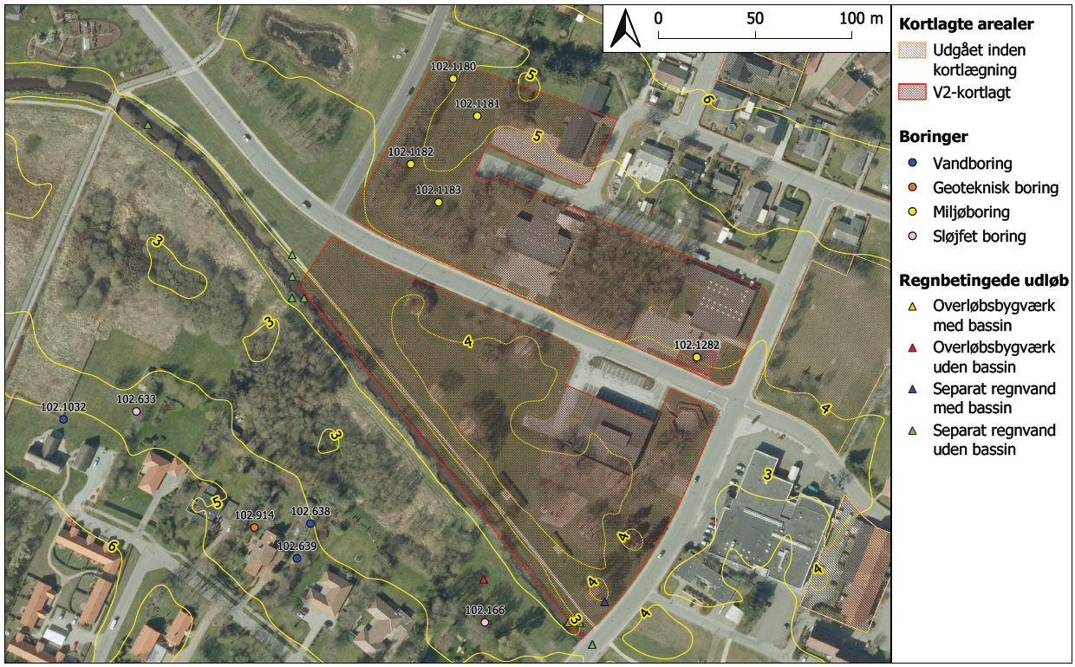
Bilag 2 – Eksempel på kort, som medbringes i felten
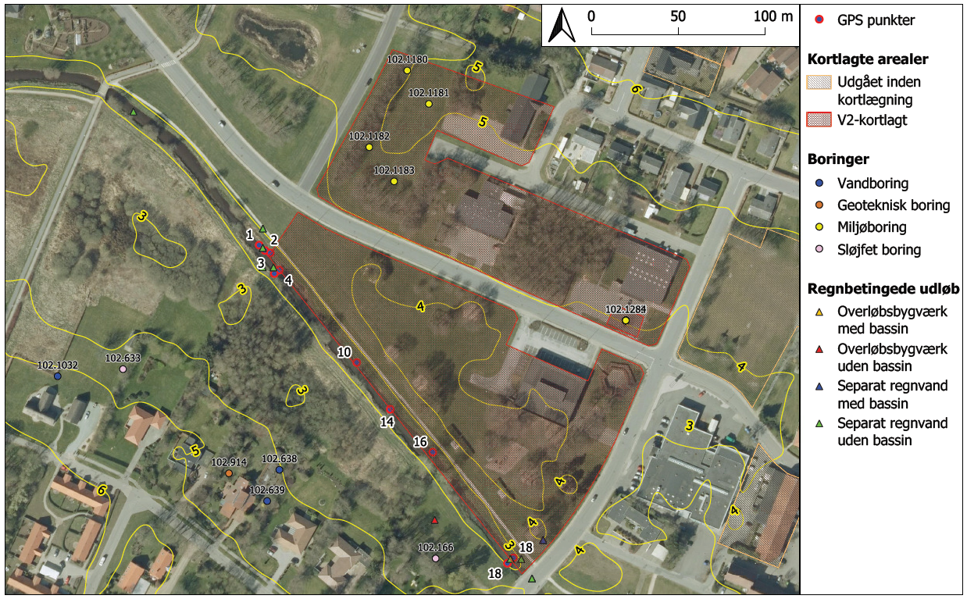
Bilag 3 – Eksempel på udfyldt kort
Eksempler
Billeder
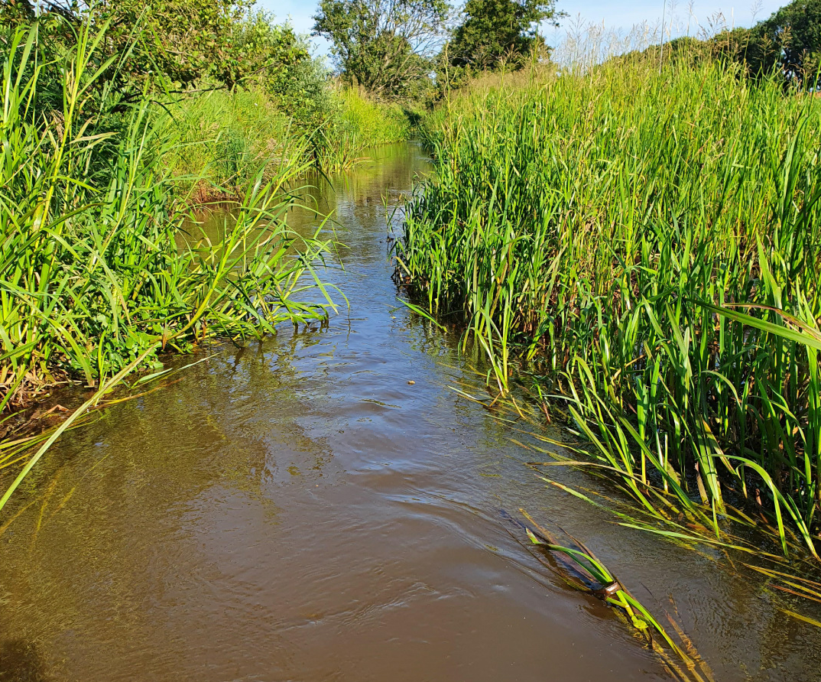
Vandløbet på besigtigelsesdagen. Foto er taget ca. ved punkt 4.
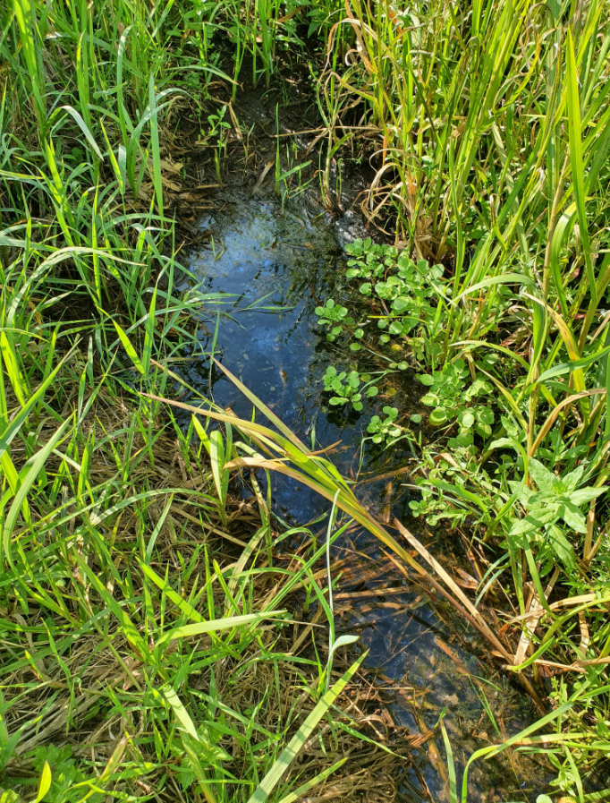
Punk 1
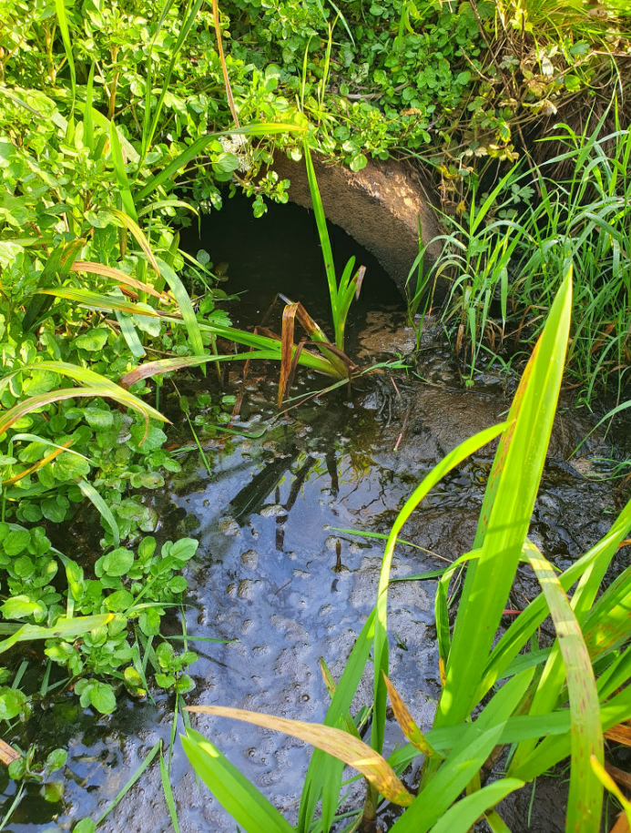
Punkt 2
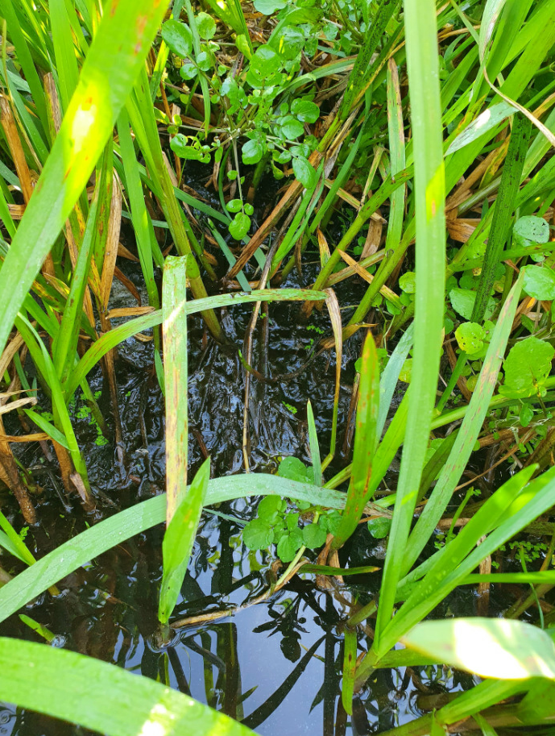
Punkt 3
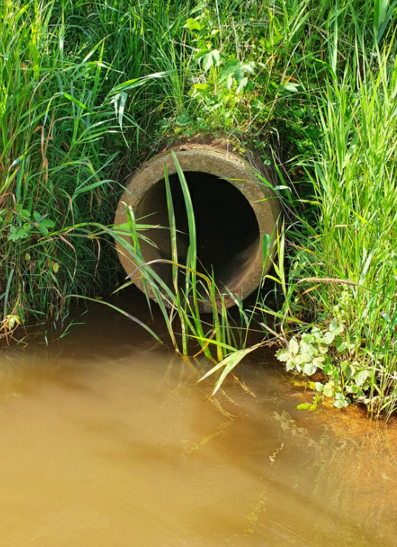
Punkt 4
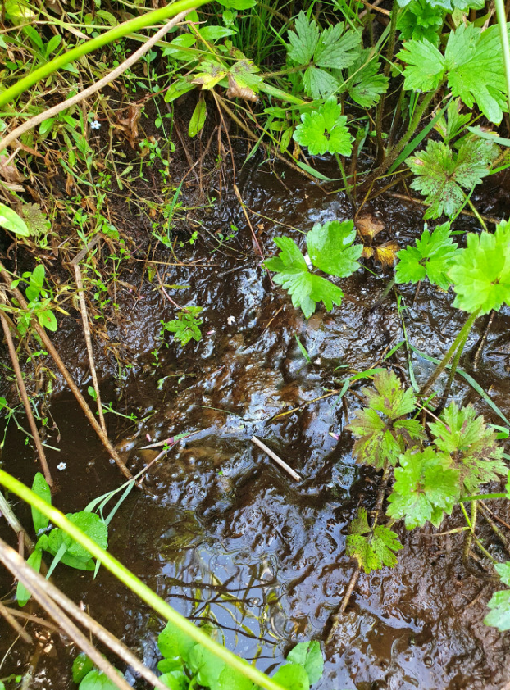
Punkt 10
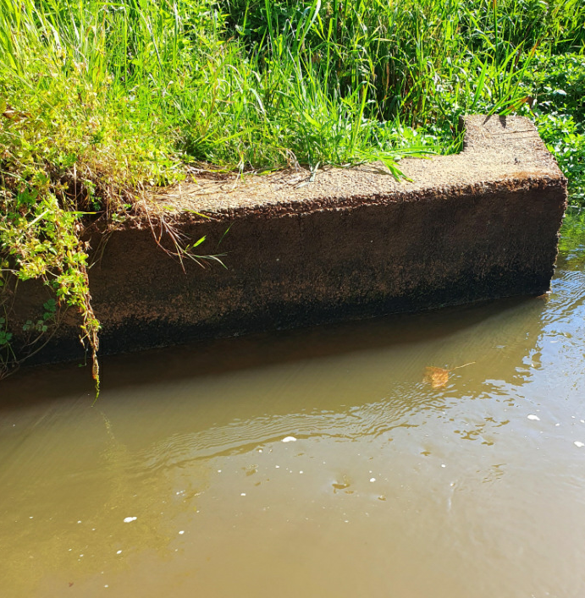
Punkt 16
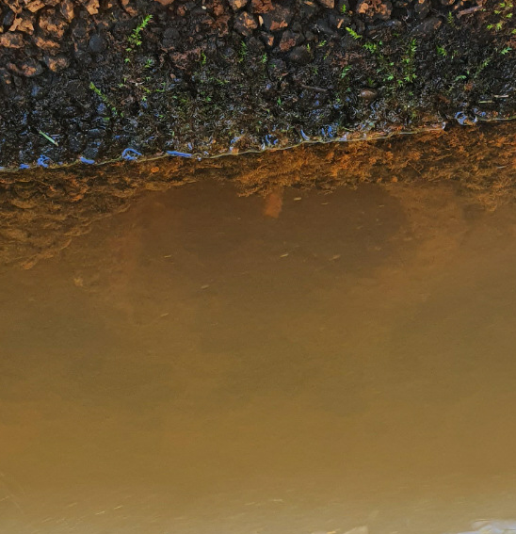
Punkt 16

